MyPodo
Sistema web de gestión de citas y ficha clínica podológica

Diagramas de Actividad
Flujos verificados contra el código y una propuesta identificada

Proyecto | MyPodo — Proyecto APT, Fase 2 (Desarrollo del proyecto)
Asignatura | Capstone (PTY4614) — Ingeniería en Informática, Duoc UC
Equipo | Sebastián González · Matías Pino
Código del documento | MYP-F2-DIS-05
Versión / fecha | 1.2 — 28/10/2026
Tipo | Documento corregido y ampliado
Estado de validación | Completo pendiente de validación humana
Elaboración | Matías Pino y Sebastián González, a partir del código fuente (mypodo.zip), la documentación de Drive y el repositorio GitHub del equipo.
Revisión y aprobación | Pendiente: debe revisarla y aprobarla el equipo del proyecto.
Fuentes principales | apps/*/services.py, horarios.py, notificaciones.py, informes.py; Drive diagrama de actividad/*.wsd; Anexo C Guía Fase 2.

Índice
1. Objetivo 3
2. Inventario de diagramas 3
AD-01 Registro e inicio de sesión 4
AD-02 Reserva de hora (consulta física) 5
AD-03 Reagendamiento 6
AD-04 Cancelación 7
AD-05 Gestión de disponibilidad y bloqueos 8
AD-06 Atención podológica 9
AD-07 Registro clínico (ficha) 10
AD-08 Corrección de atención 11
AD-09 Derivación 12
AD-10 Generación de informes 13
AD-11 Programación y envío de notificaciones 14
AD-12 Asistente virtual — PROPUESTA 15
AD-13 Reserva de atención a domicilio — PROPUESTA 16
ST-01 Estados de la cita 17
3. Conclusiones 17
Control de versiones 17

1. Objetivo
Describir los flujos de trabajo relevantes de MyPodo. Cada diagrama corresponde al comportamiento implementado (modalidad consulta física), salvo AD-12 (asistente virtual) y AD-13 (atención a domicilio), rotulados como propuesta.

2. Inventario de diagramas
Diagrama | Origen | Implementación de referencia
AD-01 Registro e inicio de sesión | Nuevo | cuentas/services.py
AD-02 Reserva de hora (consulta física) | Corrige actividad.wsd (estado «Programada» → «confirmada») | agenda/services.py reservar_cita
AD-03 Reagendamiento | Nuevo | agenda/services.py reagendar_cita
AD-04 Cancelación | Nuevo | agenda/services.py cancelar_cita
AD-05 Gestión de disponibilidad y bloqueos | Nuevo | agenda/services.py
AD-06 Atención podológica | Corrige «registrar atencion y emitir derivacion.wsd» | clinica/services.py registrar_atencion
AD-07 Registro clínico (ficha) | Nuevo | clinica/services.py crear_ficha, editar_ficha
AD-08 Corrección de atención | Corrige «corregir atencion medica.wsd» (sin plazo) | clinica/services.py corregir_atencion
AD-09 Derivación | Corrige «registrar atencion y emitir derivacion.wsd» | clinica/services.py emitir_derivacion; pdf.py
AD-10 Generación de informes | Nuevo | clinica/informes.py
AD-11 Programación y envío de notificaciones | Corrige «motor de recordatorios.wsd» | agenda/notificaciones.py
AD-12 Asistente virtual — PROPUESTA | Propuesta (Anexo C Guía Fase 2); no implementado | No existe implementación
AD-13 Reserva de atención a domicilio — PROPUESTA | Propuesta (alcance confirmado 27/10/2026); no implementado | No existe implementación
ST-01 Estados de la cita | Nuevo (complementa AD-02…AD-06) | agenda/models.py Cita.Estado

Convenciones: carriles (subgrafos) por actor; rombos naranjos = decisiones; rojo = rechazo; verde = término exitoso; amarillo punteado = propuesta.

AD-01 Registro e inicio de sesión
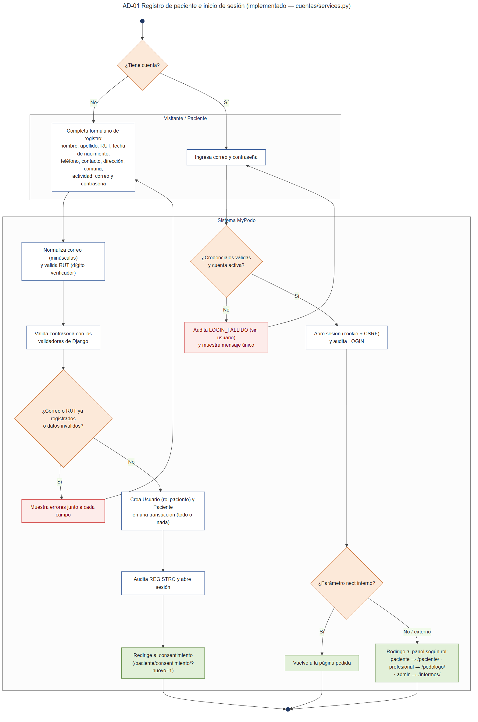
AD-01 Registro e inicio de sesión. Fuente: cuentas/services.py.

AD-02 Reserva de hora (consulta física)
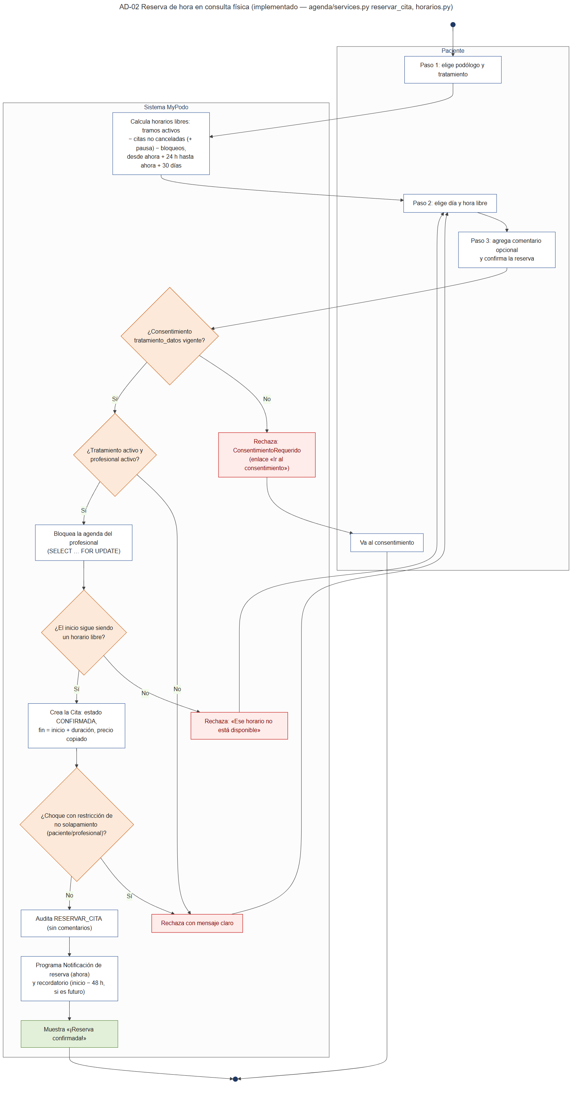
AD-02 Reserva de hora (consulta física). Fuente: agenda/services.py reservar_cita.

AD-03 Reagendamiento
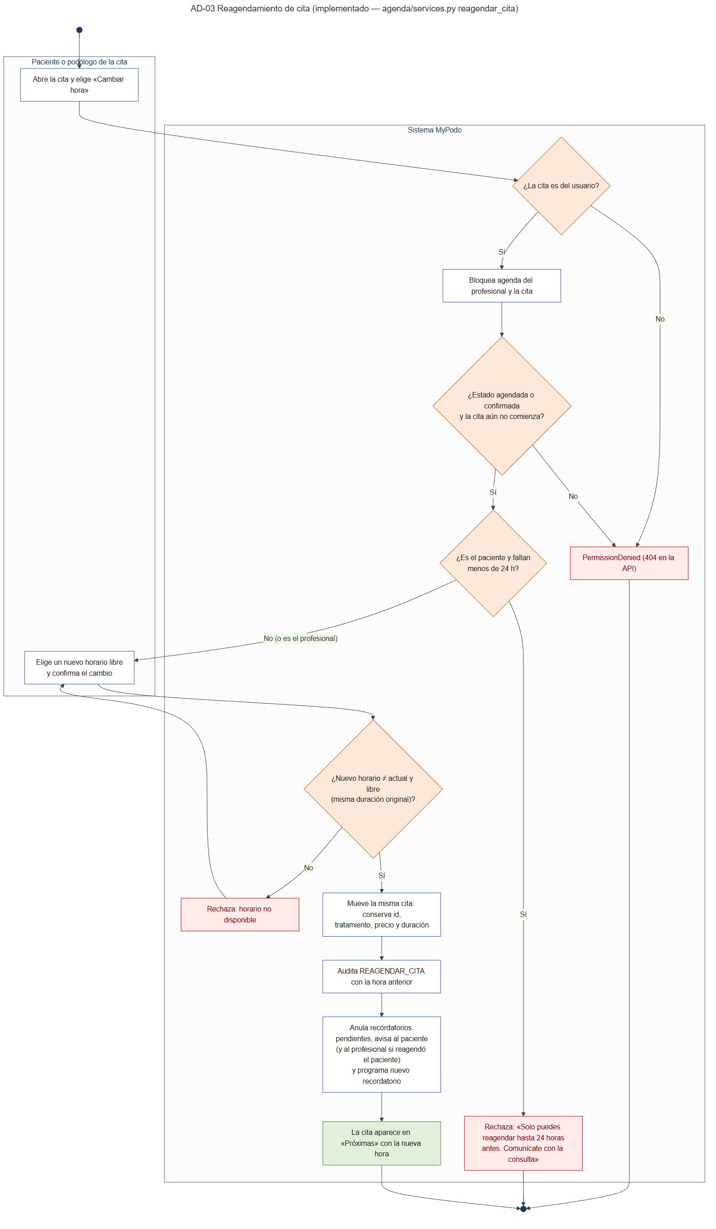
AD-03 Reagendamiento. Fuente: agenda/services.py reagendar_cita.

AD-04 Cancelación
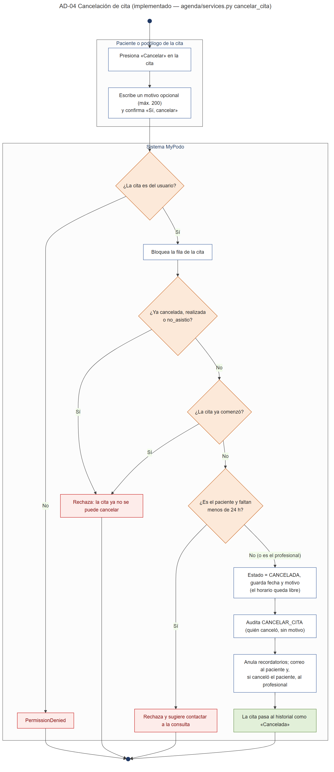
AD-04 Cancelación. Fuente: agenda/services.py cancelar_cita.

AD-05 Gestión de disponibilidad y bloqueos
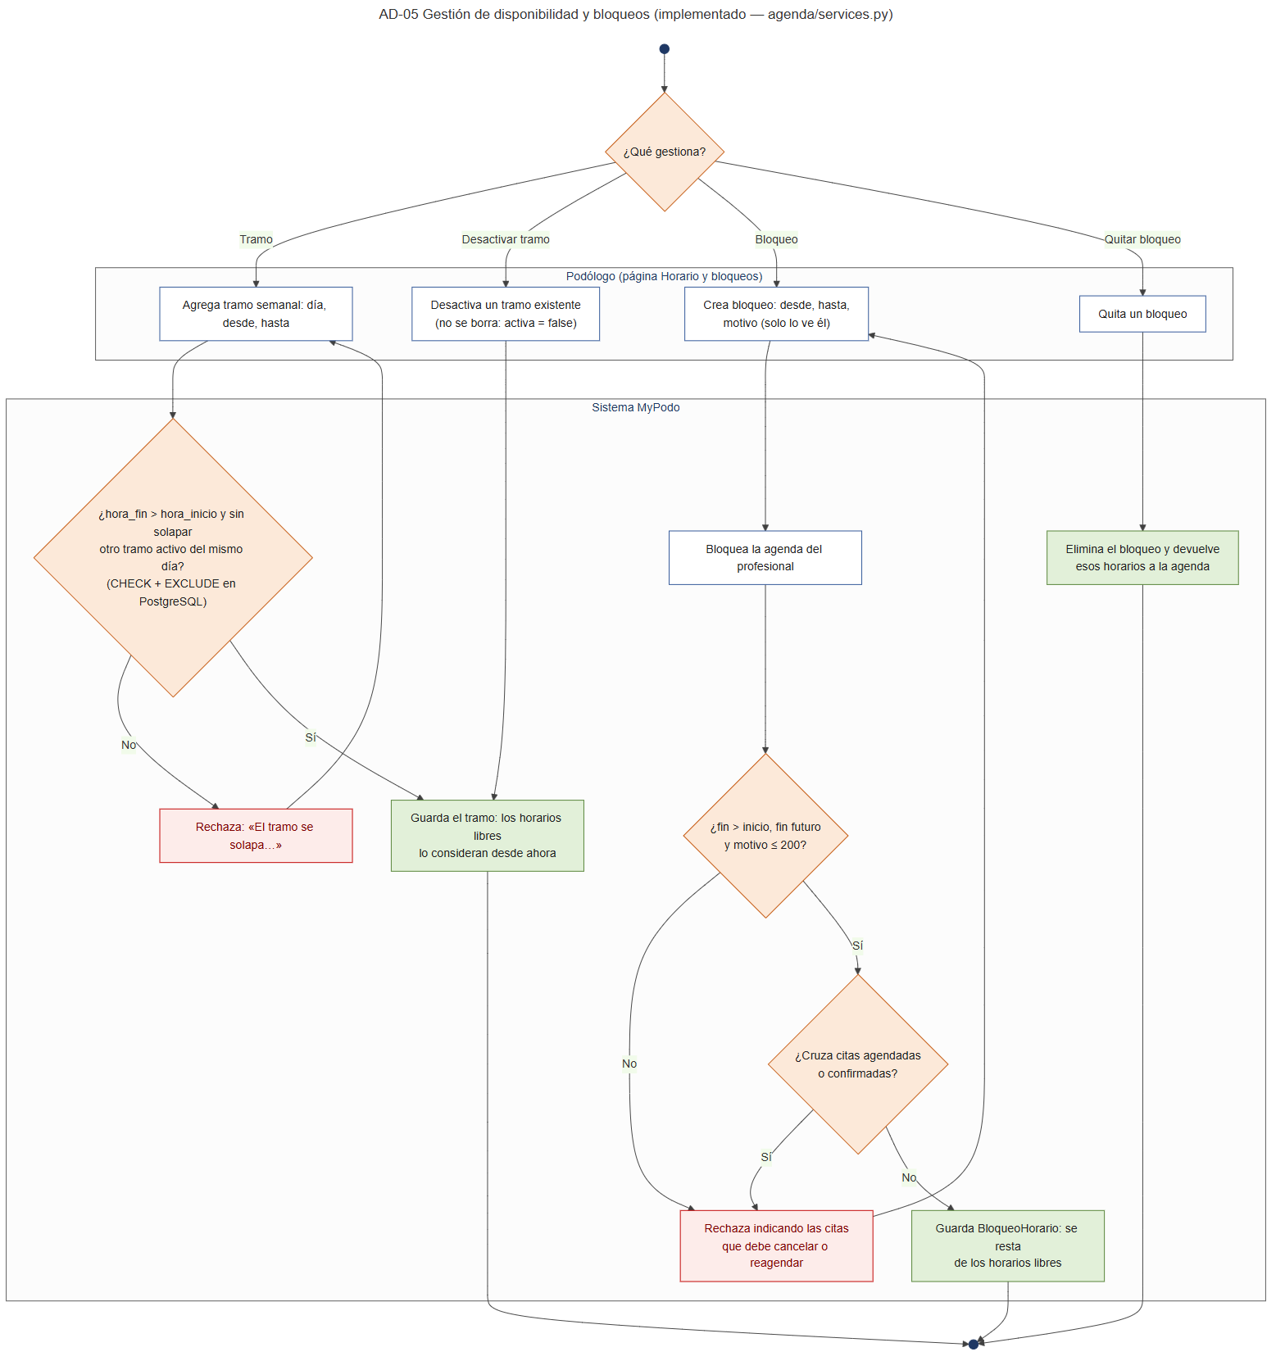
AD-05 Gestión de disponibilidad y bloqueos. Fuente: agenda/services.py.

AD-06 Atención podológica
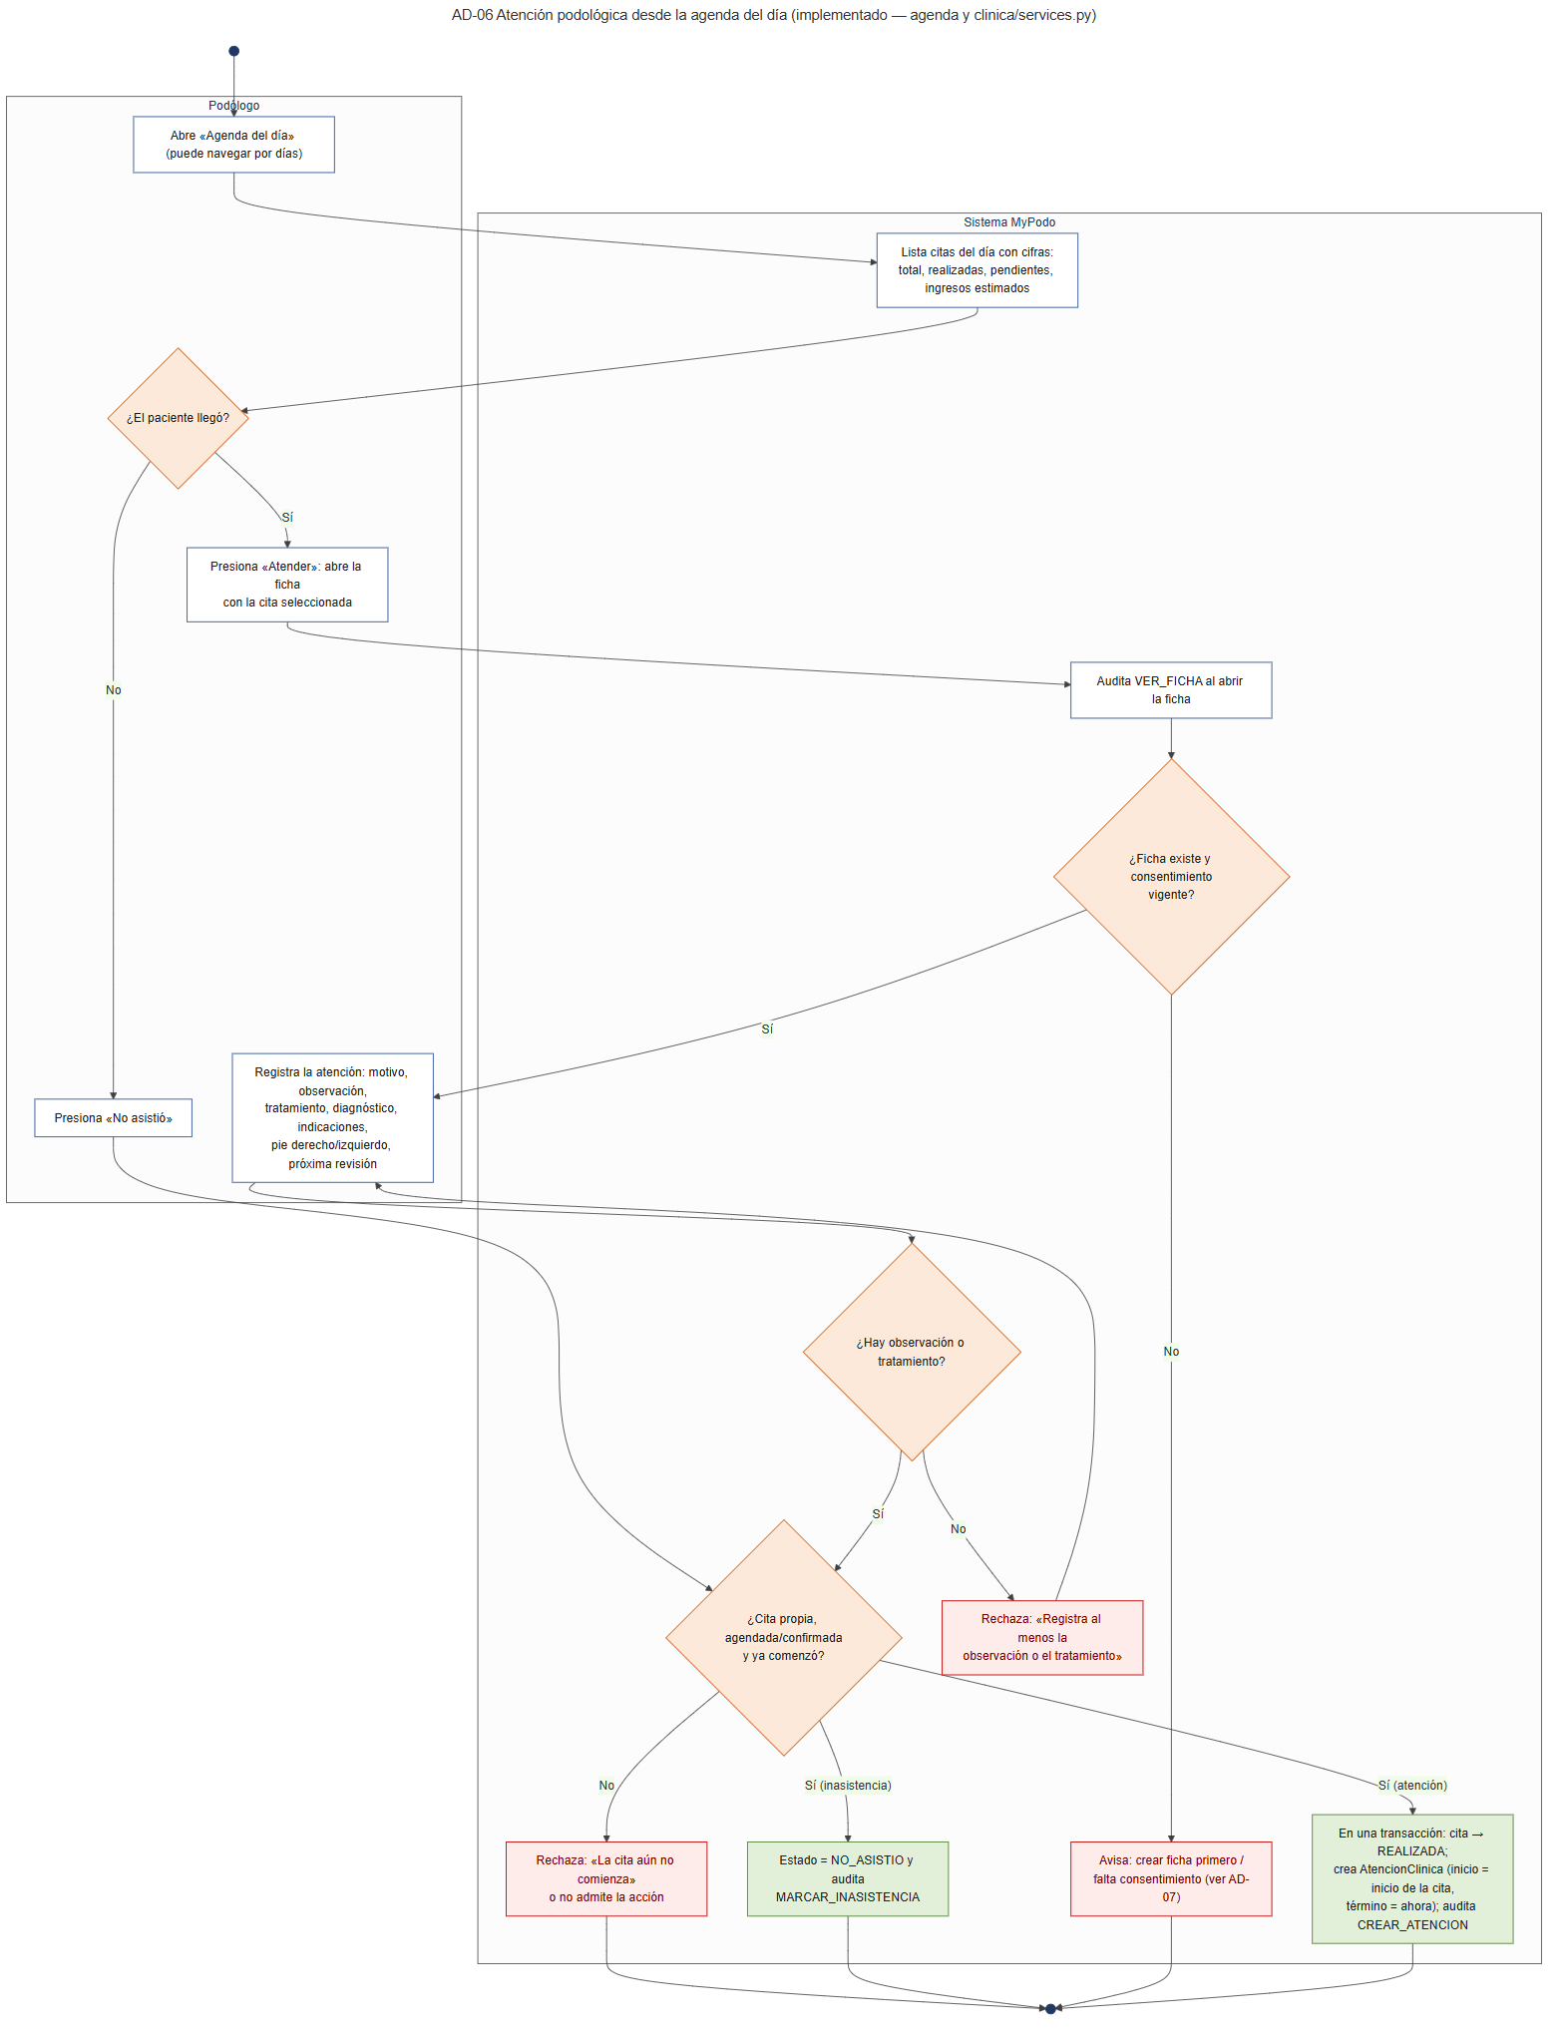
AD-06 Atención podológica. Fuente: clinica/services.py registrar_atencion.

AD-07 Registro clínico (ficha)
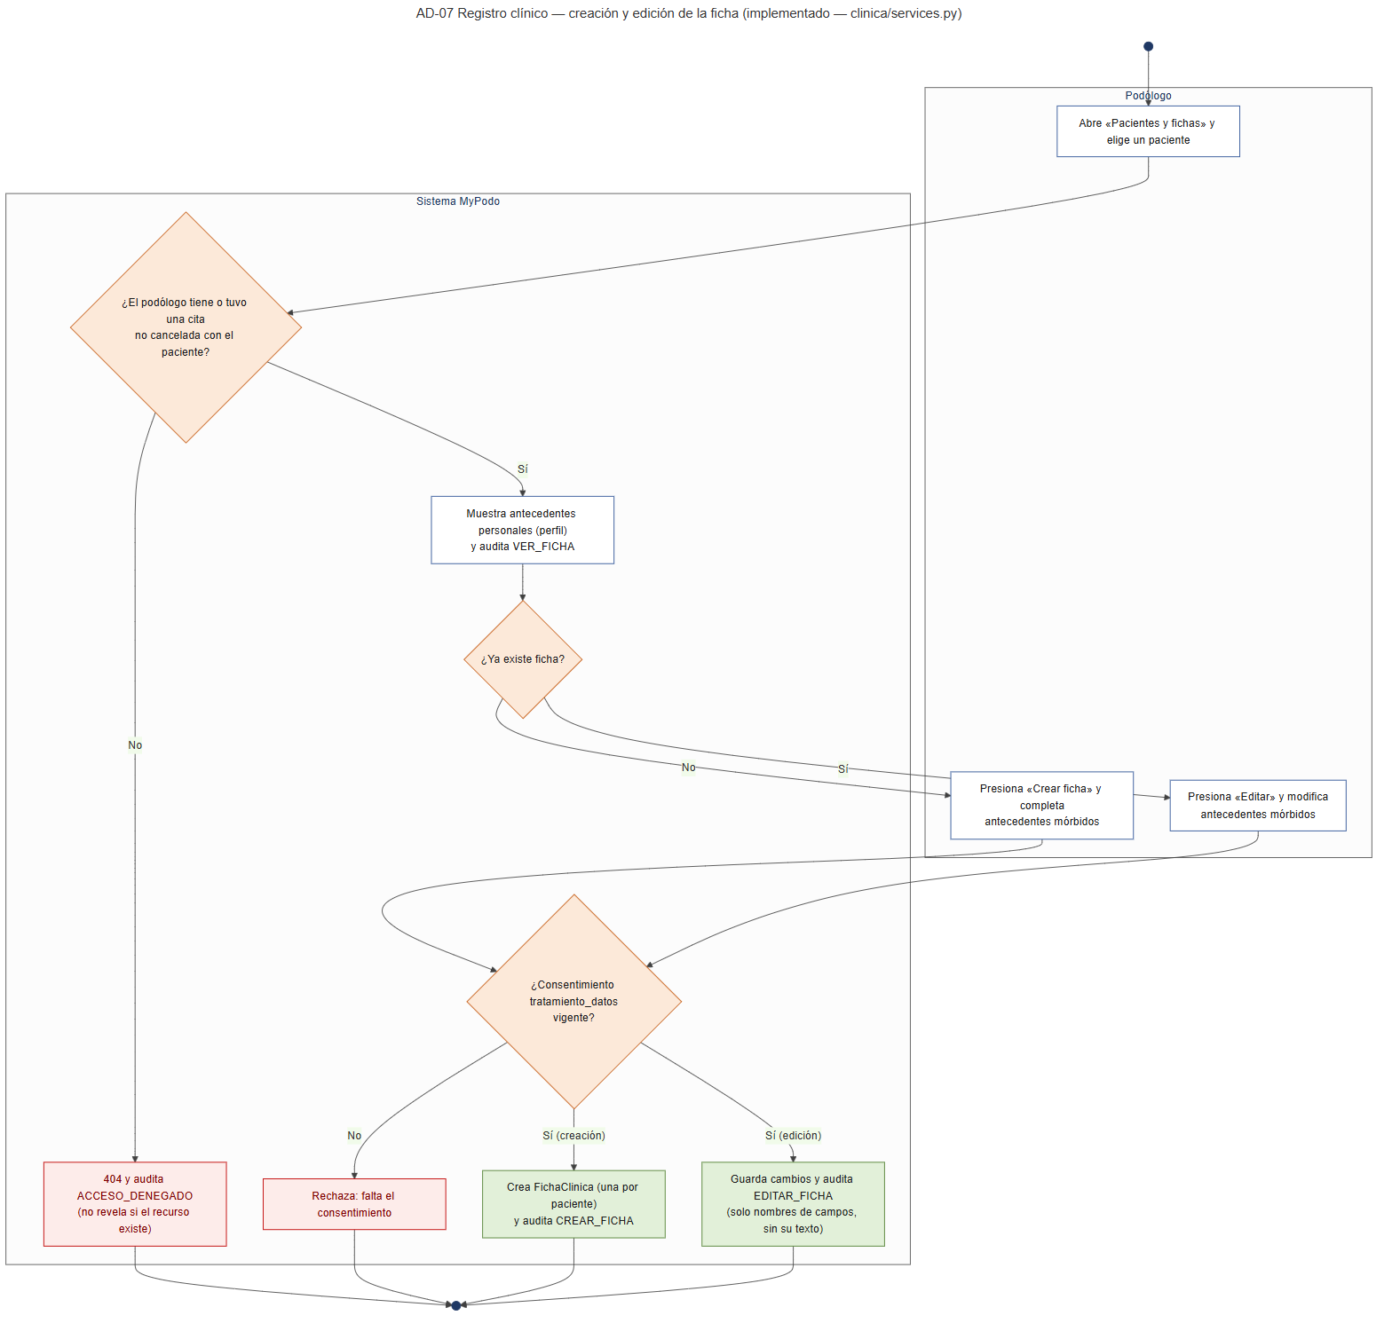
AD-07 Registro clínico (ficha). Fuente: clinica/services.py crear_ficha, editar_ficha.

AD-08 Corrección de atención
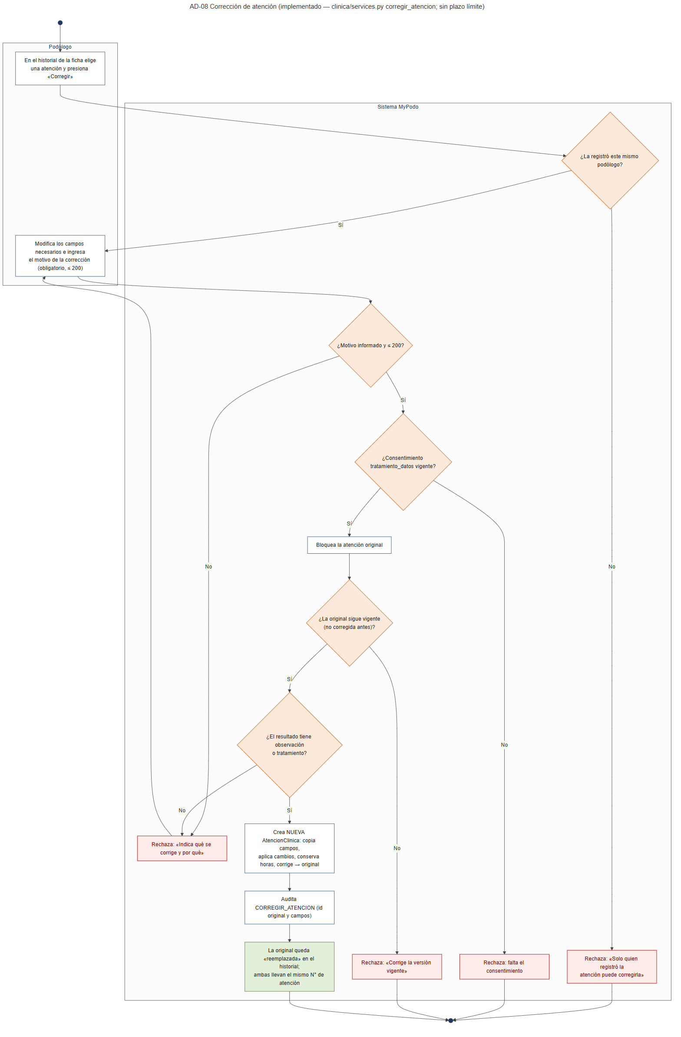
AD-08 Corrección de atención. Fuente: clinica/services.py corregir_atencion.

AD-09 Derivación
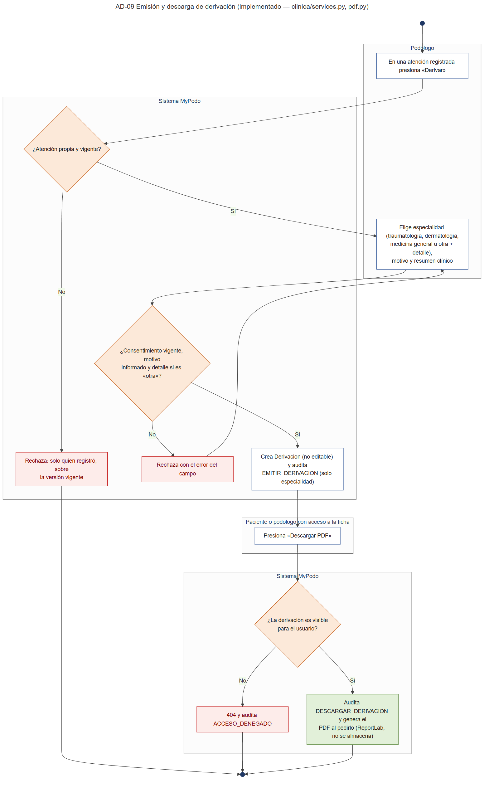
AD-09 Derivación. Fuente: clinica/services.py emitir_derivacion; pdf.py.

AD-10 Generación de informes
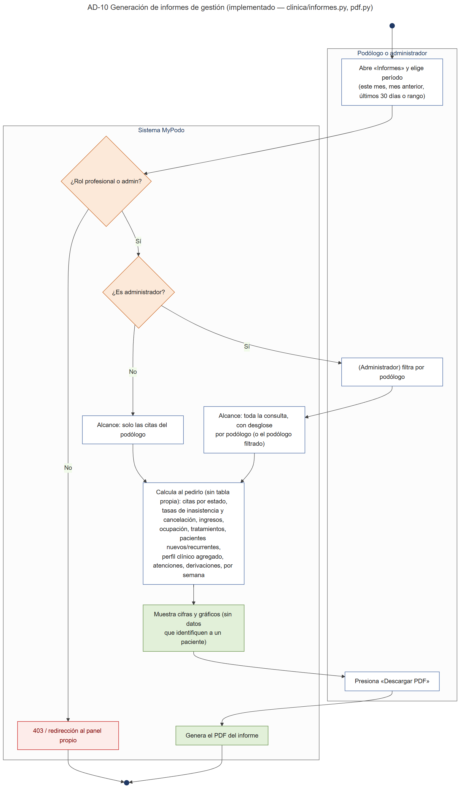
AD-10 Generación de informes. Fuente: clinica/informes.py.

AD-11 Programación y envío de notificaciones
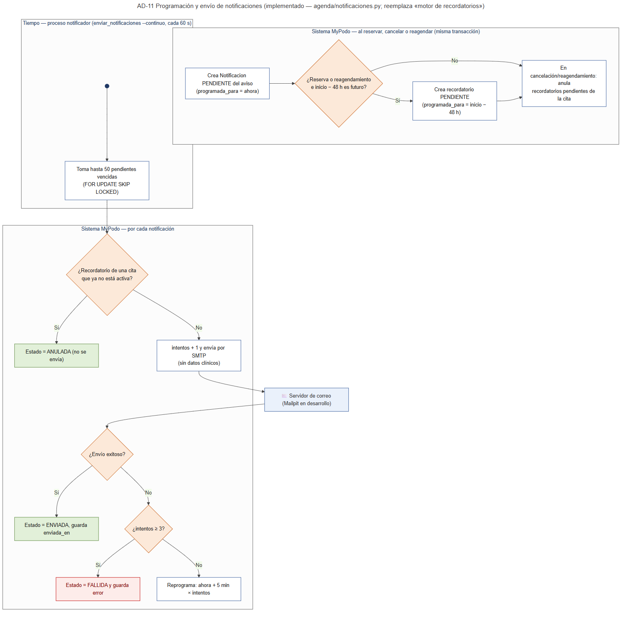
AD-11 Programación y envío de notificaciones. Fuente: agenda/notificaciones.py.

AD-12 Asistente virtual — PROPUESTA
Propuesta, no implementada. Basada en el Anexo C y en el OE4 de la Guía de Fase 2. Solo existen el tipo de consentimiento «uso_chatbot» y la acción de auditoría «consulta_chatbot».

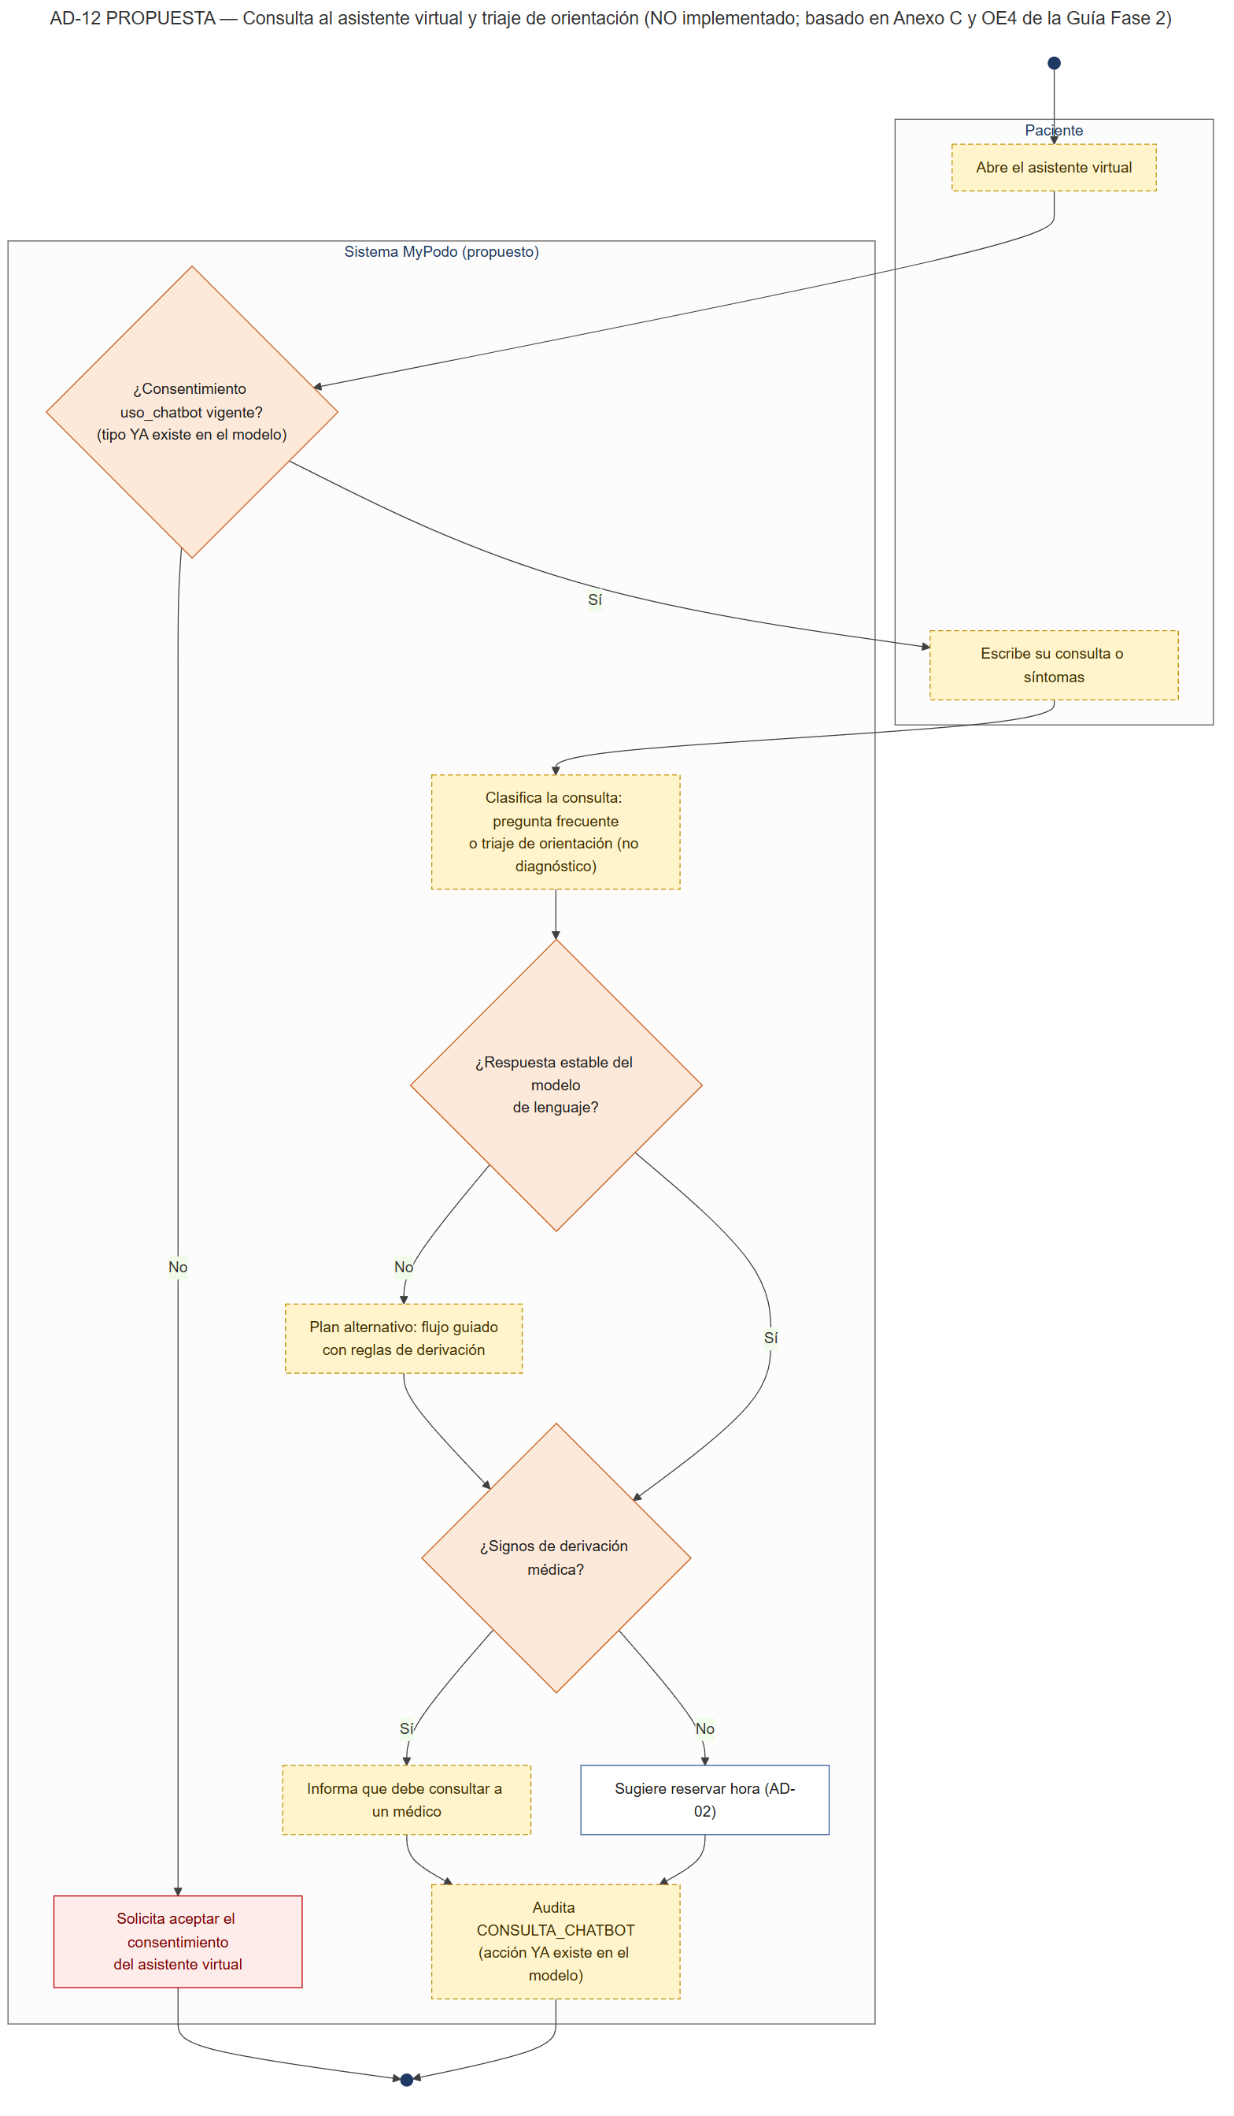
AD-12 Asistente virtual — PROPUESTA. Fuente: No existe implementación.

AD-13 Reserva de atención a domicilio — PROPUESTA
Propuesta, no implementada. Modalidad a domicilio del alcance confirmado. El código actual no registra modalidad ni dirección por cita. Los pasos marcados dependen de decisiones pendientes (D-02, D-03, D-04, D-08). No incluye geolocalización, rutas, tarifas ni asignación automática (no confirmados).

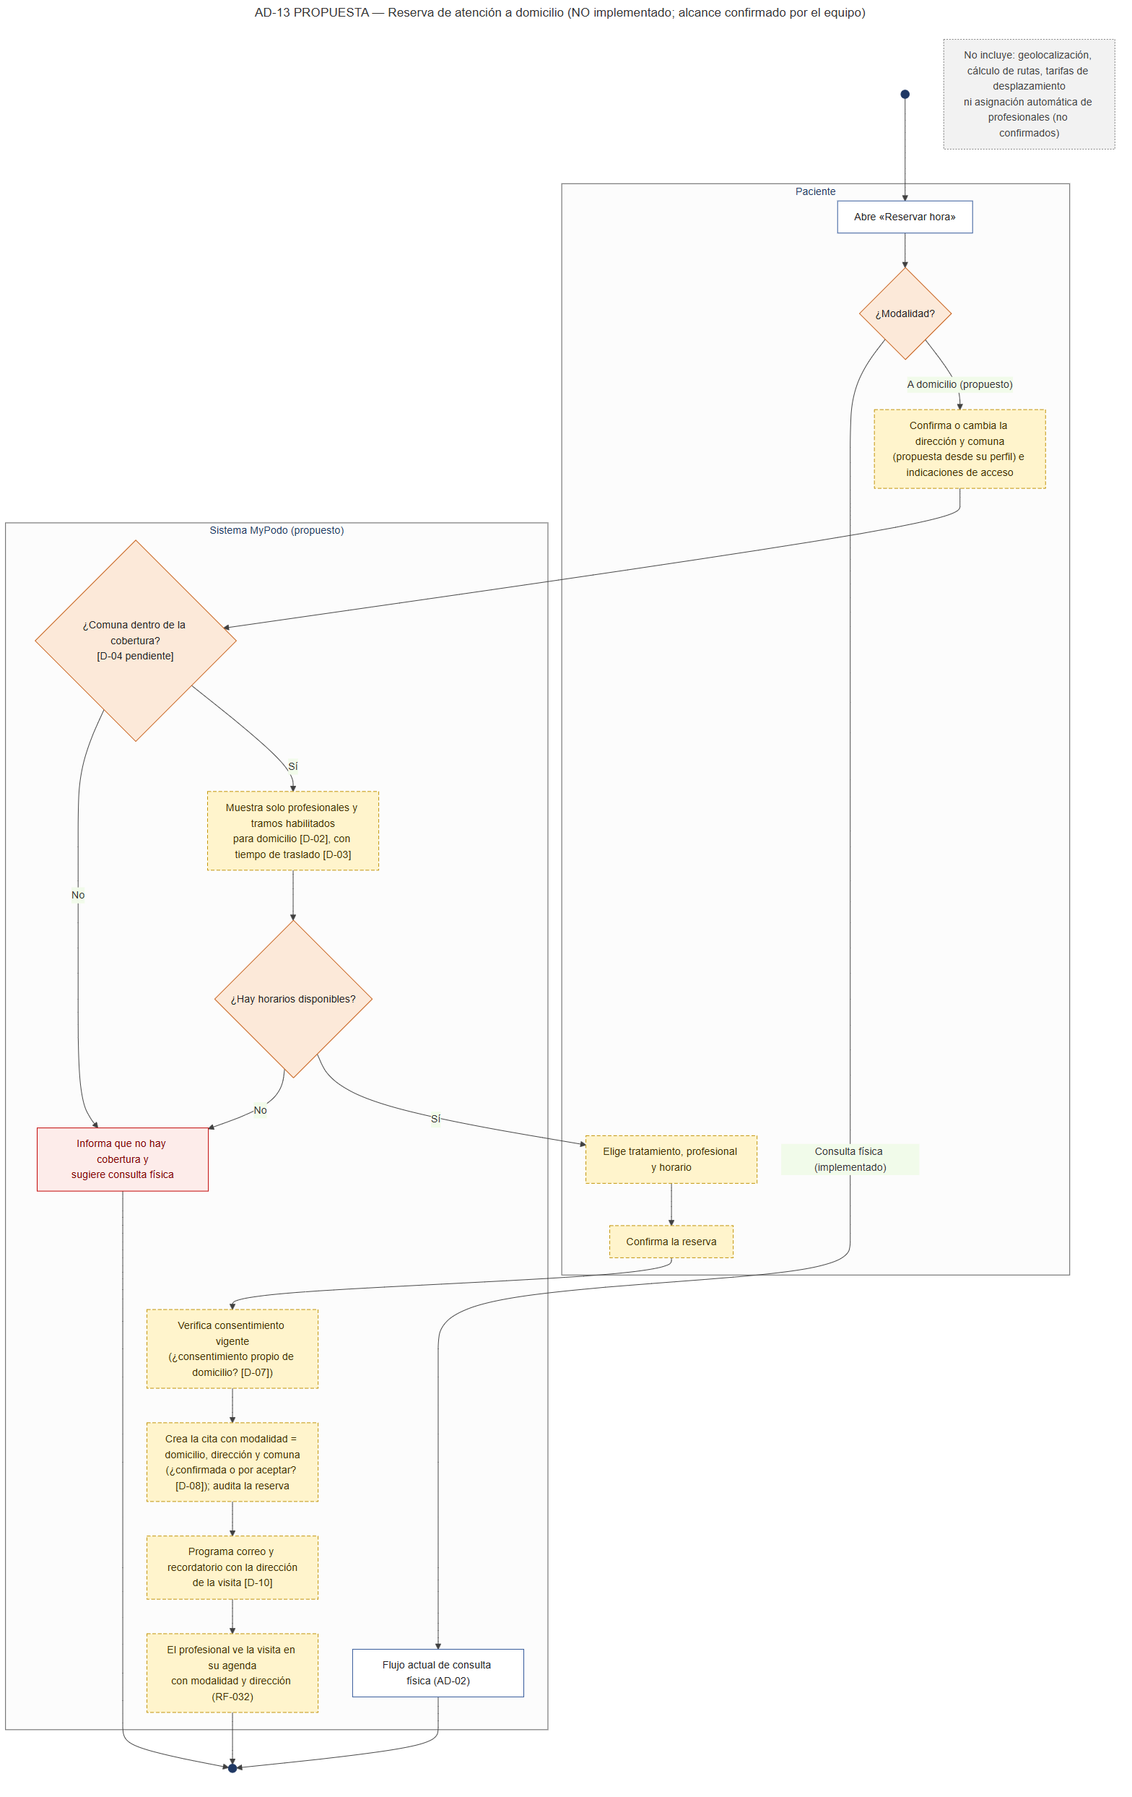
AD-13 Reserva de atención a domicilio — PROPUESTA. Fuente: No existe implementación.

ST-01 Estados de la cita
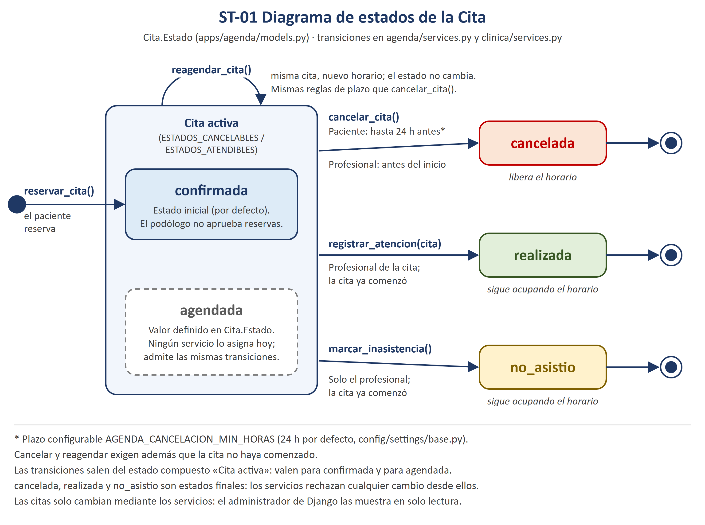
ST-01 Diagrama de estados de Cita. Fuente: agenda/models.py (Cita.Estado), agenda/services.py y clinica/services.py.

3. Conclusiones
Se corrigieron los cuatro diagramas existentes (INC-03…INC-06) y se agregaron siete flujos y un diagrama de estados. Los originales se conservan en 06_DOCUMENTOS_ORIGINALES y sus versiones PlantUML corregidas en fuentes_plantuml_corregidas.

Control de versiones
Versión | Fecha | Descripción | Autor
1.0 | 27/10/2026 | Corrección de 4 diagramas, 7 nuevos, 1 propuesta y diagrama de estados. | Matías Pino y Sebastián González
1.1 | 27/10/2026 | AD-02 rotulado como consulta física; nuevo AD-13 (reserva a domicilio, propuesta). | Matías Pino y Sebastián González
1.2 | 28/10/2026 | ST-01 corregido: se eliminan las cajas sueltas generadas por un error de sintaxis; estados y transiciones verificados contra Cita.Estado y los servicios; fuentes editables Mermaid y PlantUML. | Matías Pino y Sebastián González

